22차 | 22차 | 기간 | 2026.01.26  2026.02.01 | 지도교수 | (서명)
이번주 한일 요약 | 산 만드는 시스템 변경
산지 추상화 작업 2단계로 걸쳐서 변화
1. 산의 형태를 난이도로 추상화하고 그것을 3차원 랜덤 노이즈 값으로 산을 만들고
조건 불만족 시 재생성 반복 후 시드값 결정 구조 완성
-> 하지만 3차원 구조물로 하다 보니 지형이 산모양이 아닌 구조물 형태가 나오게 됨
2. 해결 방법 중 하나로 직육면체를 미리 생성하고 그 범위 안에서 랜덤 노이즈 값으로 절벽을
만드는 형식을 실험
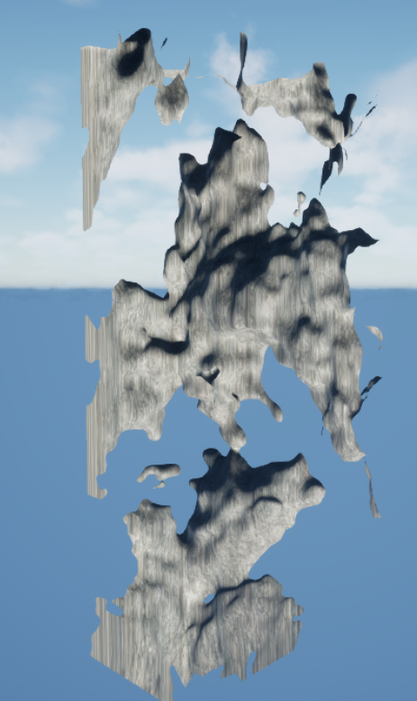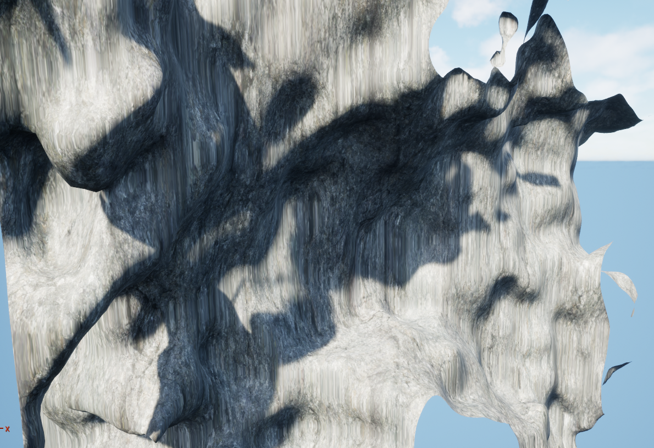
3. 2가지 문제점
빈 공간이 생성되는 데 이것이 동굴 구현과 내부를 채우지 않아 발생한 것을 찾음
시드값 변경 시 재탐색으로 인해 매우 심한 렉
4. 다음주에는 내부를 채워보는 식으로 해결하고 최적화 예정
문제점 정리 | 시드 변경 렉
해결방안 | 최적화
다음주차 | 23차 | 다음기간 | 2026.02.02~ 2026.02.08
다음주 할일 | 최적화 및 절벽 계속 구현
지도 교수
Comment

